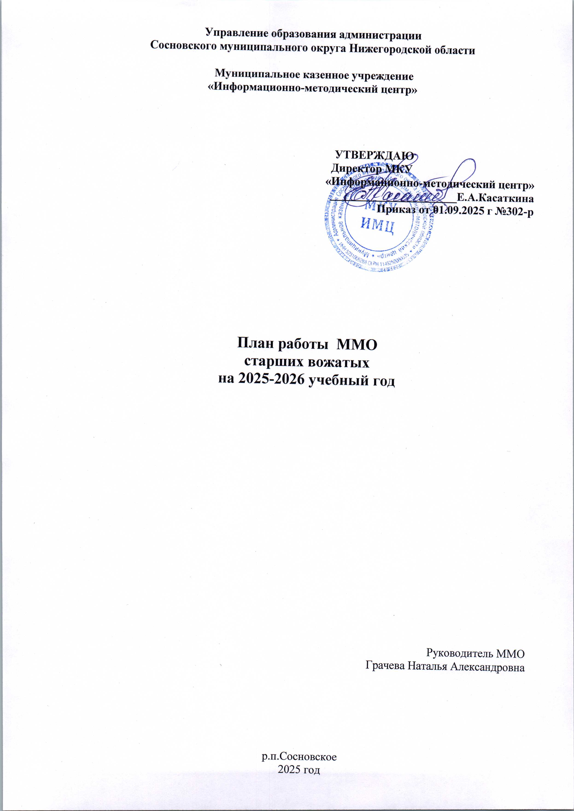

План муниципального методического объединения старших вожатых/педагогов-организаторов на 2025–2026 учебный год

Цель: Совершенствование профессиональной компетентности старших вожатых, повышение качества организации воспитательной работы в образовательном учреждении и развитие детского самоуправления.

Задачи:
1.Повышение квалификации:
Обучение и обмен опытом по актуальным вопросам воспитательной работы, организации детского самоуправления и вожатской деятельности.

2.Методическая поддержка:
Разработка и апробация новых методик, технологий и форм работы с детьми и подростками.

3.Распространение передового опыта: Выявление, обобщение и распространение эффективных практик работы старших вожатых.

4.Координация деятельности:
Согласование планов работы, организация совместных мероприятий и проектов.

5. Развитие детского самоуправления:
Поддержка и стимулирование активности детских общественных организаций и органов самоуправления.

6.Анализ и оценка:
Мониторинг и анализ эффективности воспитательной работы, выявление проблем и потребностей.

7. Организация информационной поддержки: Обеспечение старших вожатых актуальной информацией о нормативных документах, методических материалах и мероприятиях.

№  п/п | Тематика ММО | Сроки,  место проведения | ответственные
1.Плановые заседания ММО

1. | Заседание № 1  Тема: «Итоги — Методика — Маршруты: единая дорожная карта Движения Первых на 2025–2026»  1.Взгляд из прошлого в будущее: Итоги года и уроки в духе Движения Первых: что взяли с собой и что двигаем дальше  2.Движение Первых в действии: методика, что работает, и что адаптируем на 2025–2026  3. От анализа к действиям: Карта маршрутов на 2025–2026: цели, проекты и роль ММО старших вожатых/педагогов-организаторов | Октябрь 2025-2026  МБОУ ДО ДДТ | Грачева Н.А.,  руководитель ММО  Дубинина А.А.,  Специалист местного отделения Движения Первых  члены ММО
2. | Заседание № 2  Тема: Движение первых: путь к профессионализму через самостоятельное образование, лидерство старшего вожатого и обмен практическим опытом  План:  1. Самообразование как одна из форм профессионального развития мастерства  - Цель: формирование устойчивой культуры самообразования и непрерывного совершенствования навыков вожатого.  - Форматы: индивидуальные образовательные траектории, онлайн-курсы, мастер-классы, проектная и исследовательская деятельность.  - Ожидаемые результаты: расширение компетенций, создание личного портфолио достижений, применение новых знаний на практике.  2. Роль и позиция старшего вожатого. Практическое занятие «Будущее начинается сегодня»  - Роль: лидер команды, наставник, координационный центр процесса обучения и воспитания.  - Методы: кейс-уроки, моделирование ситуаций, коучинговые беседы, работа в малых группах.  - Цели занятия: развитие лидерских качеств, принятие решений в условиях ограничений, формирование культуры ответственного наставничества.  - Ожидаемые результаты: конкретные планы действий по сопровождению смен, разработанные чек-листы и дорожная карта развития команды.  3. Практическое занятие – Круглый стол по обмену опытом работы  - Формат: открытая дискуссия с модерацией, обмен лучшими практиками и методическими подходами.  - Структура: презентационные блоки, обмен кейсами, формулирование резолюций и рекомендаций.  - Ожидаемые результаты: синтез эффективных практик, документированные наработки для внедрения в организациях, создание сети профессионального взаимодействия. | Декабрь 2025 г,  МБОУ ДО ДДТ | Грачева Н.А., руководитель ММО  Старшие вожатые/педагоги-организаторы ММО
3. | Заседание № 3  Тема: «Детские объединения и школьная самоуправление: синергия лидерства и обмен практиками»  1. Кузница лидеров: Самоуправление в детском объединении и система подготовки юных руководителей  2. Лаборатория роста: практическое занятие «Вырастить лидера» Формат: практикум-станции, ролевые сценарии и мини-проекты.  3. Мосты сотрудничества: Детские объединения и школьные органы самоуправления — взаимосвязь и обмен практиками. Обмен опытом | Февраль 2026 г,  МБОУ ДО ДДТ | Грачева Н.А., руководитель ММО  Грачева Н.А., руководитель ММО  Старшие вожатые ММО
4. | Заседание 4. Тема: Комплексная работа по профилактике девиантного поведения  - Обсуждение вопросов профилактики девиантного поведения.  2. Практикум: Разработка методических рекомендаций по организации работы с трудными подростками. | Апрель 2025 г,  МБОУ ДО ДДТ | Устинова Н.В., ст. методист МКУ ИМЦ; Блинова Е.Н., методист МКУ ИМЦ; Махнова М.А., муниципальный координатор проекта «Навигаторы детства»  Грачева Н.А., руководитель ММО; члены ММО
5 | Слета детских организаций (подведение итогов, награждение по итогам года) | Май 2025 г  МБОУ ДО ДДТ | Грачева Н.А., руководитель ММО;  члены ММО
6. | Участие в конкурсах и проектах Российского движения детей и молодежи «Движение первых» и Навигаторы детства | в течение года | члены ММО

